北京票之家结算系统项目
功能设计文档
收款单

文档作者: 汉得顾问
创建日期: 2016-03-21
更新日期:
功能编号: CL-RCL-001
当前版本: V1.0

审批签字:
PZJ项目经理
HAND项目经理


文档控制

更改记录
日期 | 作者 | 版本 | 更改参考
2016-03-21 | 汉得顾问 | 1.0

审阅
日期 | 姓名 | 版本 | 职位

审批
日期 | 职位 | 姓名 | 签名

目录
文档控制 2
目录 3
概述 4
功能清单 4
操作流程 4
界面展示 5
CL-RCL-001收款单汇总查询界面 5
CL-SCL-002收款单创建界面 5
字段说明 6
收款单后台表字段说明 6
收款单汇总查询界面字段说明 7
收款单人工创建界面字段说明 8
按钮说明 8
收款单汇总查询界面 8
收款单创建界面 9
账户明细表 9
附录: 10
未结问题 10
已结问题 10

概述
收款单主要用于实现如下业务需求：
- 接收支付中心的订单支付流水或订单退票流水或提现流水，并创建收款单，出纳审核收款单
- 财务线下收款：人工创建收款单，出纳审核收款单
- 收款单针对不同的业务类型，需要创建账户明细，更新账户余额

功能清单
功能编码 | 迭代项（UI/Batch/Int/Rpt）
CL-RCL-001 | 收款单汇总查询界面
CL-RCL-002 | 收款单创建界面

操作流程
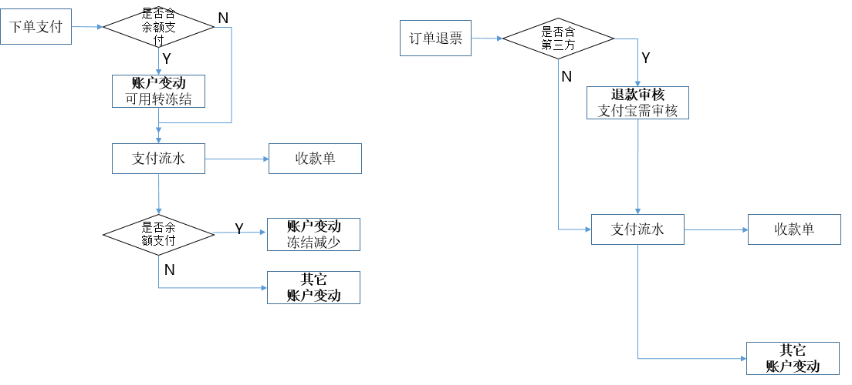
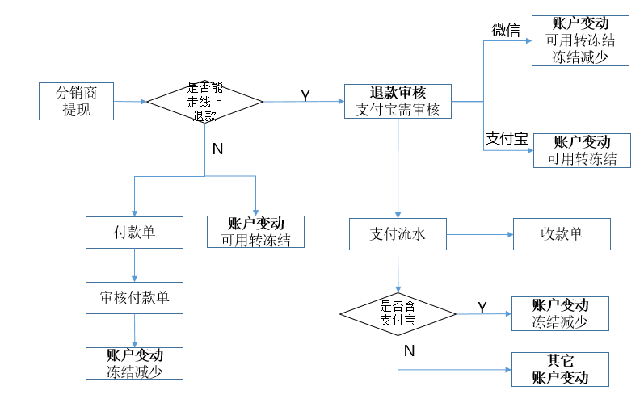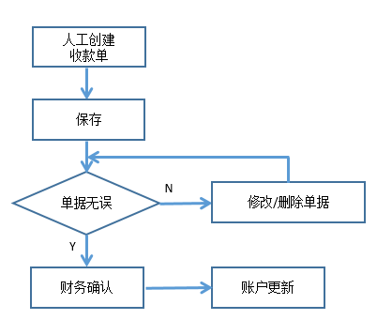
- 分销商下单支付
前端系统获取账户余额，如果不足则需将剩余金额用第三方支付
如果是余额支付/混合支付，则更新账户，将可用变冻结
在生成收款单时，更新账户，冻结减少
分销商的余额有三种：其它_可用、预付、授信，按上述方式依次扣减余额
- 分销商退票退款
退票退款时的顺序如下：第三方、授信、预付、其它_可用
如果是支付宝或微信，则在退款审核界面进行展示，如果是支付宝需要财务进行审核
在生成收款单时，更新账户：余额增加
- 分销商提现退款
分销商提现，支付中心判断是否能走线上退款，如果能走，则在退款审核界面进行展示，如果是支付宝需要财务进行审核。如果是微信，则退款审核界面在接收信息时，会发生账户变动：可用转冻结，冻结减少；如果是支付宝，则退款审核界面在接收信息时，会发生账户变动：可用转冻结。
在生成收款单时，如果是支付宝，账户变动如下：冻结减少。
- 人工创建收款单
当发生如下业务：分销商线下预存、供应商后付佣金，分销商后结收款，由财务确认线下收款后，人工创建收款单，状态为新建，出纳审核收款单时，发生账户变动。
- 收款单状态
新建：人工来源的单据在该状态下可以删除和修改
已确认：出纳当日根据支付宝/微信流水明细审核收款单，状态由新建变更为已确认
该状态下的单据不可以删除和修改

界面展示
CL-RCL-001收款单汇总查询界面

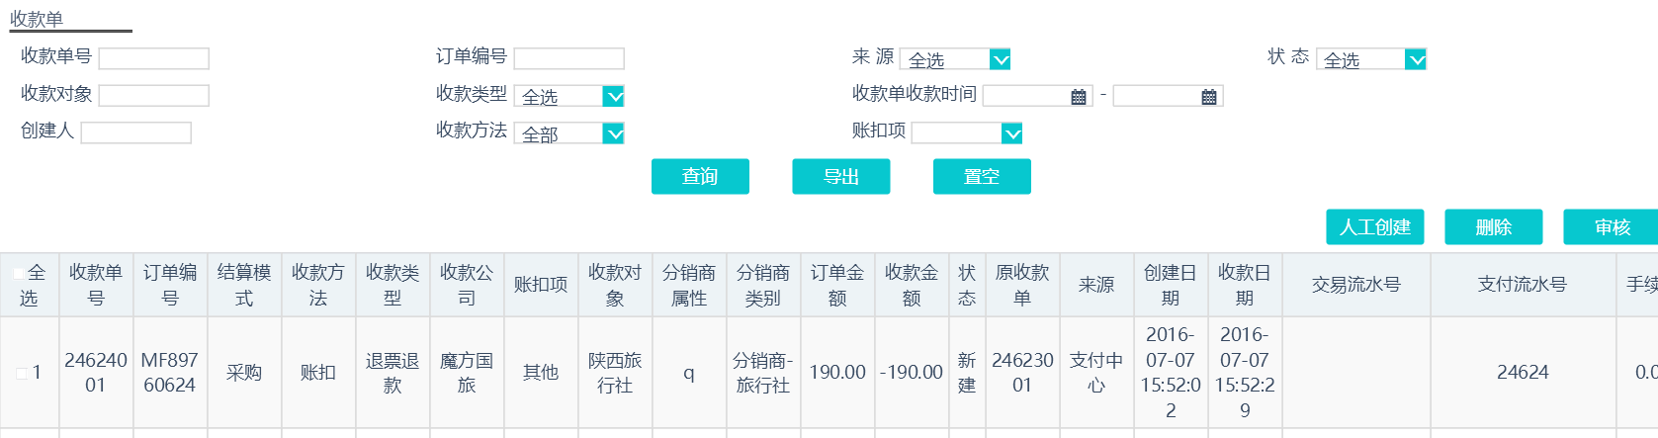
CL-SCL-002收款单创建界面

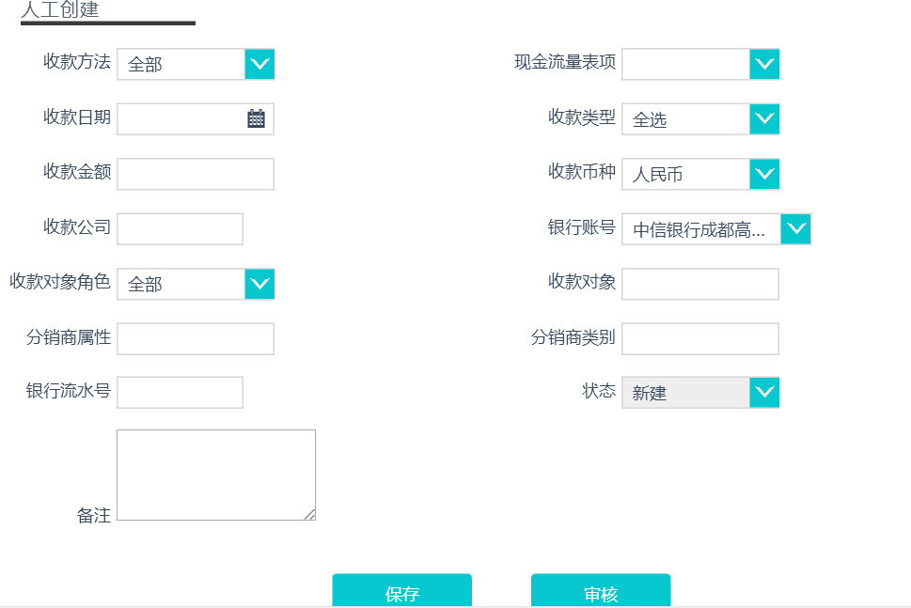

字段说明
收款单后台表字段说明

序号 | 结构 | 字段名称 | 来源：支付中心 | 来源为：人工
1 | 单行 | 来源 | 支付中心 | 人工创建
2 | 单行 | 收款单号 | 系统自动生成，支付流水+3位流水 | 系统自动生成：R+YYYYMMDD+4位流水
3 | 单行 | 关联原收款单号 | 如果是退款业务，关联原收款单号 | 留空
4 | 单行 | 订单号 | 订单id | 留空
5 | 单行 | 结算模式 | 根据订单id，在业务订单中查找对应的结算模式
6 | 单行 | 收款方法 | 支付宝、微信、异度、账扣、电汇 | 收款单创建界面下拉菜单选择
7 | 单行 | 账扣项 | 如果收款方式是账扣，给出明细账扣项：其它、供应商应收、授信、预存
8 | 单行 | 收款类型 | - 普通：需要明细至订单号、  - 退票退款  - 提现退款 | 7-分销商预存  5-佣金收款  6-后结收款  收款单创建界面下拉菜单选择
9 | 单行 | 支付日期 | 实际支付日期 、退款日期 | 收款单创建界面日期选择
10 | 单行 | 支付流水号 | 支付系统的流水号
11 | 单行 | 交易流水号 | 支付宝交易号、微信订单号、银行流水号 | 手工填写
12 | 单行 | 收款银行 | 删除该字段
13 | 单行 | 收款银行账号 | 银行账号/支付宝账号/微信账号 | 收款单创建界面银行账号下拉菜单选择
14 | 单行 | 收款公司 | 取自订单的核算单位 | 收款单创建界面收款公司
16 | 单行 | 实际付款方 | 取自支付流水 | 不显示
17 | 单行 | 分销商名称 | 取自支付流水 | 收款单创建界面分销商下拉菜单选择
18 | 单行 | 币种 | 取自支付流水 | 收款单创建界面币种下拉菜单选择
19 | 单行 | 状态 | 1-新建  2-已确认：资金核对无误 | 系统生成
20 | 单行 | 订单金额 | 取自支付流水 | 不显示
21 | 单行 | 收款金额/账扣金额 | 取自支付流水 | 手工录入
22 | 单行 | 手续费 | 取自支付流水  当收款类型=退票退款且收款方法=微信，则手续费=收款金额*0.6% | 不显示
23 | 单行 | 现金流量表表项 | 当收款类型=‘提现退款’，该值=”CJC004 支付的其他与经营活动有关的现金”;  当收款方法！=账扣，该值=“CJR001 销售商品、提供劳务收到的现金”；否则为空 | 收款单创建界面现金流量表表现下拉菜单选择
24 | 单行 | 会计期 | 取收/退款日期所在月份
25 | 单行 | 指定供应商 | 删除该字段 | 不显示
26 | 单行 | 备注 |  | 手工录入

收款单汇总查询界面字段说明

功能编号： |  |  | CL_SCL_001
字段 | 长度 | 格式 | 必输项 | 是否可修改 | 默认值 | 逻辑
头字段
收款单号 | 30 | String | 是 | 否
订单编号 | 30 | String | 是 | 否
来源 | 20 | Selection | 是 | 否 |  | 人工、支付中心
状态 | 30 | Selection | 是 | 否 |  | 数据库表字段“状态”：新建、已审核
收款对象 | 30 | String | 是 | 否
收款类型 | 30 | Selection | 是 | 否 |  | 显示收款类型的值
收款单收款时间自 | 30 | Date | 是 | 是 |  | 格式YYYY-MM-DD HH:MM:SS，该值不可以超过当前系统日期
收款单收款时间至 | 30 | Date | 是 | 否 |  | 格式YYYY-MM-DD HH:MM:SS，该值不可以超过当前系统日期
创建人 | 30 | String | 是 | 否
收款方法 | 30 | Selection | 是 | 否 |  | 显示收款方法的值
账扣项 | 30 | Selection | 是 | 否 |  | 显示账扣项的值
行字段
收款单号、订单编号、结算模式、收款方法、收款类型、收款公司、账扣项、收款对象、分销商属性、分销商类别、订单金额、收款金额、状态、原收款单、来源、创建日期、收款日期、交易流水号、支付流水号、手续费、银行账号、传送、现金流量表项

收款单人工创建界面字段说明

功能编码 |  |  | CL_SCL_003
字段 | 长度 | 格式 | 必输项 | 默认值 | 逻辑
收款日期 | 30 | Date | 是 | 系统当前日期 | 格式YYYY-MM-DD该值不可以超过当前系统日期
收款方法 | 30 | Selection | 是 |  | 支付宝、微信、异度、账扣、电汇
收款类型 | 30 | Selection | 是 |  | 7-分销商预存  5-佣金收款  6-后结收款  收款单创建界面下拉菜单选择
收款币种 | 30 | Selection | 是 | 人民币 | 人民币、美元
收款金额 | 30 | String | 是 |  | 手工填写
收款对象角色 | 30 | Selection | 是 |  | 供应商/分销商
收款对象 | 30 | Selection | 是 |  | 显示系统中所有分销商名称
分销商属性 | 30 | String | 否 |  | 灰色不可输入，当收款对象角色=分销商，该字段自动显示分销商属性（sys_user表中的identifyType）
分销商类比诶 | 30 | String | 否 |  | 灰色不可输入，当收款对象角色=分销商，该字段自动显示分销商类别（sys_user表中的resellertype）
银行账号 | 30 | Selection | 是 |  | 手工选择
现金流量表项 | 30 | Selection | 是 |  | 手工选择
收款公司 | 30 | Selection | 是 |  | 北京魔方旅游/成都魔方旅游
状态 | 30 | Selection | 是 |  | 数据库表字段“状态”：未审核、已审核、对账中、已对账
备注 | 30 | String | 否

按钮说明
收款单汇总查询界面

按钮 | 逻辑
查询 | 根据条件查询对应收款单  按创建日期倒序显示
导出 | 对选中目标进行本地保存
人工创建 | 点击人工创建按钮，打开新页面---收款单-创建
删除 | 1、同时满足条件“人工创建”且状态为“未审核”的单据才可进行删除  2、不满足删除条件单据被删除时进行报错“存在无法被删除的收款单”  3、当前页单据可进行“批量删除”  4、删除按钮生效后，弹出“删除成功”提示
审核 | 1、点击“确认”按钮，所选中单据状态改为“已审核”  2、当前页单据可进行“批量确认”  3、确认按钮生效后，弹出“确认成功”提示

收款单创建界面
该界面所有字段灰色不可用
按钮 | 逻辑
保存 | 点击“保存”按钮，当前收款单创建信息存到系统，状态为“未审核”
审核 | 1、点击“确认”按钮，当前收款单创建信息保存到系统，状态为“已审核”  2、收款单创建信息填写不完整时，弹出“错误提示”

账户明细表
- 支付中心发送支付流水至清结算系统，在生成收款单的同时，往账户明细表中插入数据。
字段 | 逻辑
来源系统 | 固定值：结算系统
业务类型 | 当收款类型是“1 普通“，且收款方法=“账扣”，且账扣项=“预存”，传入值："预存"支付-确认  当收款类型是 “2退票退款”，且收款方法=“账扣”，且账扣项=“预存”，传入值："预存"退回  当收款类型是“1 普通“或“2退票退款”，且收款方法=“账扣”，且账扣项=“授信”，传入值：授信支付  当收款类型是“1 普通“，且收款方法=“账扣”，且账扣项=“其它”，传入值："可用_其它"支付-确认  当收款类型是 “2退票退款”，且收款方法=“账扣”，且账扣项=“其它”，传入值："可用_其它"退回  当收款类型是“1 普通“或“2退票退款”，且收款方法！=“账扣”，传入值：第三方/电汇  当收款类型是“3提现退款”且“pay_type”=1，传入值：退款-分销商提现
单据号 | 收款单号
订单号 | 收款单据上存在订单号，就传，没有的话，就传入null
供方名称 | 收款公司id
供方金额 | 收款金额
销方名称 | payment_actual_id实际付款者id
2、收款单点击确认按钮后，往账户明细表中插入数据
（来源系统、业务类型、单据号、订单号、供方id、支付金额、销方id）
按钮 | 逻辑
来源系统 | 固定值：结算系统
业务类型 | 当收款类型是“7-分销商预存“，传入值：分销商预付-线下  当收款类型是“5-佣金收款“，传入值：供应商后付佣金  当收款类型是“6-后结收款“，传入值：分销商后结
单据号 | 收款单号
订单号 | 收款单据上存在订单号，就传，没有的话，就传入null
供方名称 | 当收款类型是“7-分销商预存“或者”6-后结收款“，传入值：收款公司id  当收款类型是“5-佣金收款“，传入值：收款对象id
供方金额 | 收款金额
销方名称 | 当收款类型是“7-分销商预存“或者”6-后结收款“，传入值：收款对象id  当收款类型是“5-佣金收款“，传入值：收款公司id

附录:

未结问题
编号 | 问题 | 解决方案 | 责任人 | 计划日期 | 实际日期

已结问题
编号 | 问题 | 解决方案 | 责任人 | 计划日期 | 实际日期

